09.03.2022
Ремонт трактора Мку 03, сварочные работы
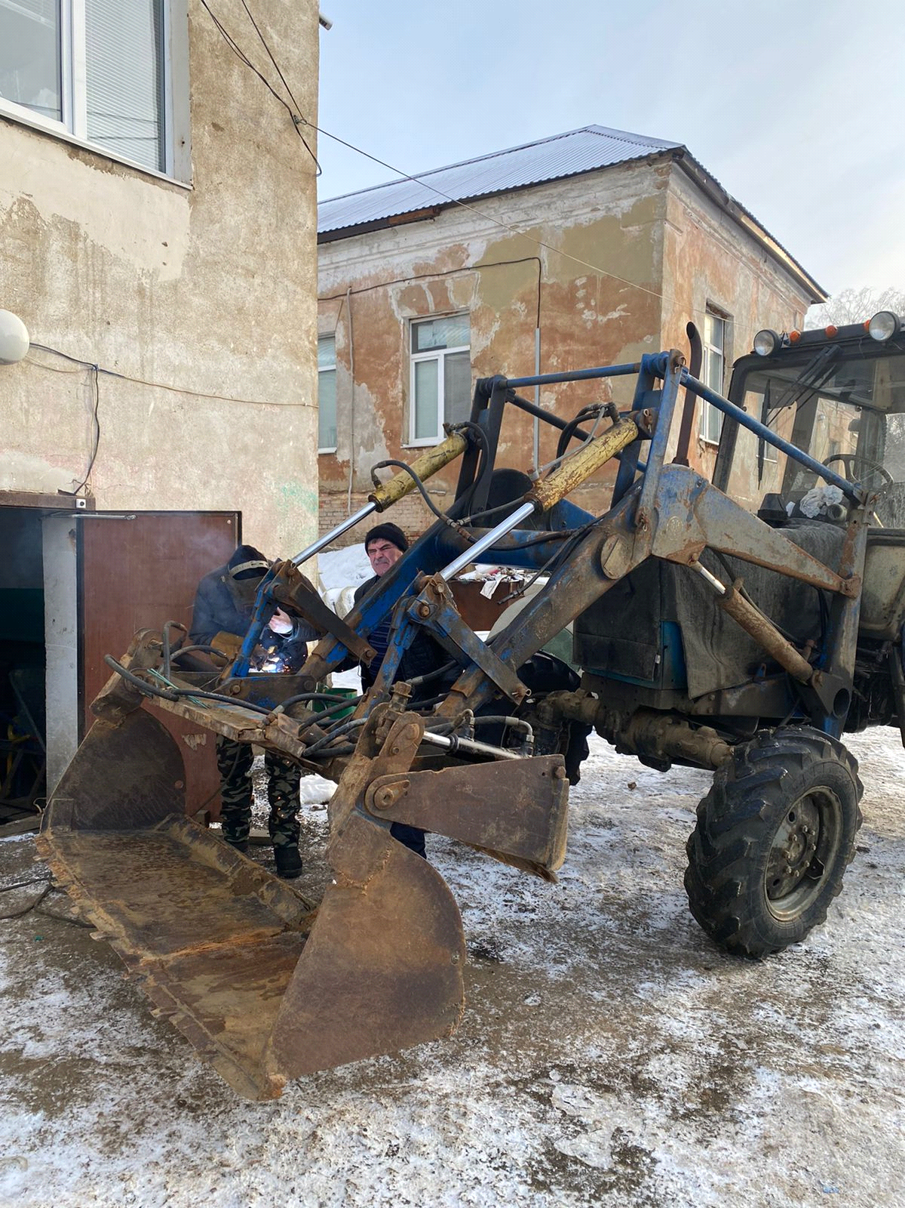
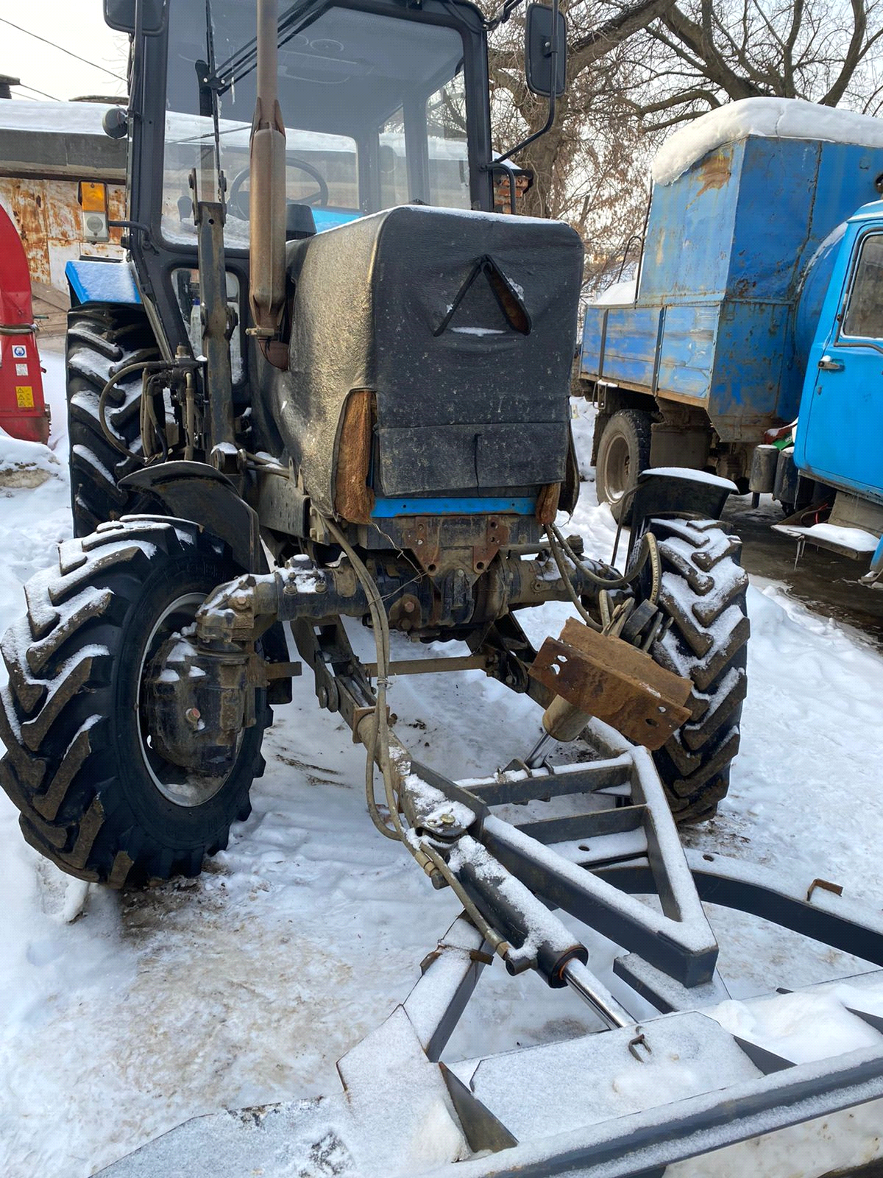

Ремонт трактора Мку 03, замена шланга гидравлика
